國立高雄師大與印尼華商經貿聯合會簽署教育實習輔導與產學合作協議
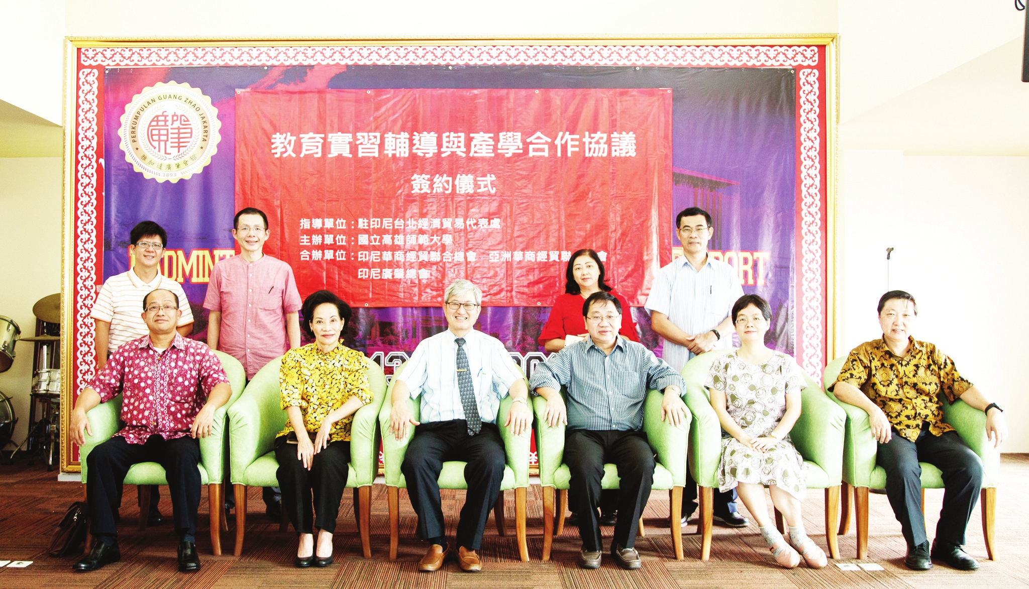
國立高雄師範大學於本(107) 年7 月9 日至7 月12 日由校長吳連賞帶領師資培育與就業輔導處處長丘愛鈴、檢定與實習組組長杜明德、就業輔導組組長吳建銘至印尼雅加達，與印尼華商經貿聯合會簽訂「教育實習輔導與產學合作協議」，印尼華商經貿會會長李玉香、副會長黃家鴻、亞洲華商會經貿林基成會長等人參與簽約儀式。
吳連賞校長表示，高師大強調以“ 教育” 與“ 產業” 人才雙核心為發展目標，在人才的養成上堅守師資培育金字招牌，並持續追求精進發展以區域創新教學中心為發展目標；在非師培系所之產業人才培育上，亦落實在對學生的職涯探索、企業交流/ 參訪、產業實習接軌、產學/ 研發參與等工作，以培育符合產業所需人才為目標，並以落實全校的職涯輔導與產業實習，師生共同邁向教與學的「學用合一、職涯接軌」為目標。本年度配合教育部「強化與東協及南亞國家合作交流計畫」，本處申辦「好印象」計畫，規劃安排高師大學生前往印尼進行跨領域台商企業的產業見習活動。

